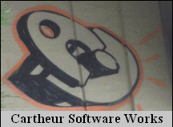

Copyright ©2010 Cartheur Software, The Netherlands

Easy Translate

On-The-Go překlad a fráze skladování

pro Pocket PC Windows Mobile 5 and 6

Uživatelská Příručka

Děkujeme vám za zakoupení Easy Translate od Cartheur Software Works. A to nejupřímněji .Doufáme, že si naše produkty oblíbíte a budou Vám skvěle užitečné všude tam, kde se budete pohybovat

Začínáme o používání tohoto výrobku

Tato verze produktu zastoupena v této uživatelské příručce je navržena tak, aby optimálně běžela na Windows Mobile 5 nebo 6 PocketPC. Bylo prokázáno, že běží na Windows Mobile Smartphone ale toto zařízení není podporováno. Věnujte prosím čas se seznámit s výrobkem a jak to funguje. Byl navržen se snadností použití a jednoduchých gest tak, aby bylo toto použití velmi snadné. Ze zkušeností - většina problémů vzniká pokud nebudete připojeni k internetu ,Můžete se připojit k internetu mnoha způsoby: prostřednictvím vašeho GSM operátora, připojení WiFi, streaming přes světlo nebo Bluetooth, nebo přes ActiveSync (Windows XP) nebo Windows Mobile Device Center (Windows 7 a Vista).

V závislosti na tom, jak jste získali náš produkt, a to buď prostřednictvím stahování z našeho internetového obchodu, nebo našich partnerů 'nebo sdílení s přáteli, instalační proces je stejný. Jakmile budete mít instalační soubor EZT191_CZ.cab uložen v telefonu.

Vyhledejte soubor EZT191_CZ.cab a klikněte na Instalátor. Otevře se okno s dotazem, zda chcete nainstalovat software. Všichni naši montéři jsou digitálně podepsáni na nejvyšší bezpečnost a tak víte, že používáte originální software. Je-li typickou instalaci následuje poté, co skončil, najdete raketomet spustitelný ve složce Programy (Windows Mobile 6.1) nebo na obrazovce Dnes (Windows Mobile 6.5.x).

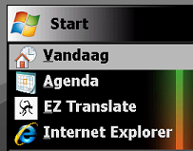

Spusťte program a uvidíte na hlavní obrazovce:

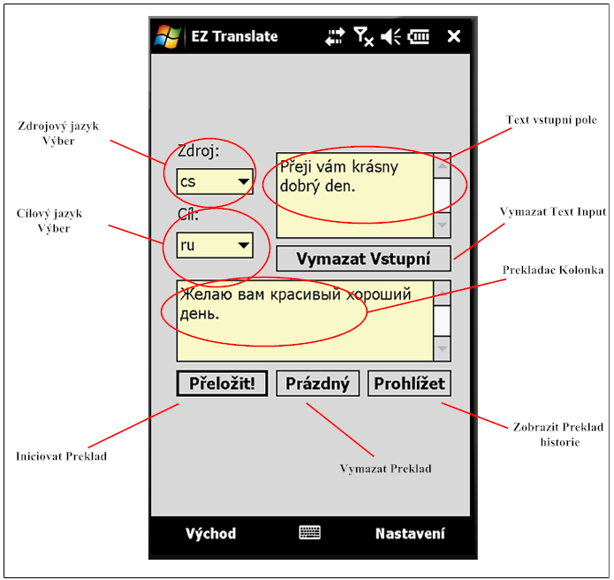

Na této orazovce je vše velmi zřejmé, jak jen to je možné. Jsou to součástí hlavní obrazovky jak je uvedeno výše.
Chcete-li používat program, měli byste nejprve zadat text vstupního pole frází, kterou chcete přeložit. Po zadání fráze, vyberte jazyk, tato věta je v jeho výběru v seznamu Zdroj: výběr jazyka. Tento seznam využívá mezinárodní zkratky jako 'en' pro angličtinu, 'de' pro německé, 'nl' pro holandské a tak dále. Jakmile budete mít vstup - výběr zdrojového jazyka, vyberete jazyk který chcete přeložit.Tento je v jejím výběru v cílovém jazyce seznamu Výběr! Když jste hotovi, klikněte na tlačítko 'Přeložit!, Tlačítko a aplikace provede: překlad na základě Vašeho výběru. Také bude aplikace ukládat výběry - pro váš přístup později, pokud si to přejete. Bude Vám také dána možnost exportu Vašich aktivit v podobě textového souboru, který lze přečíst každý textový prohlížeč i mimo telefon.
Použijte ‚Smazat Input‘ knoflík až k Prázdný. Text vstupního pole, když chcete provést nový překlad. Můžete pokračováním přidat do pole tex, který se vám líbí, tento bude také ukázán již ve výsledku v přeloženém Boxu. Chcete-li vymazat toto pole, použijte tlačítko -Prázdný!
Chcete-li zobrazit historii překladů od doby, kdy byla žádost na telefonu nainstalován, klikněte na tlačítko ‚Zobrazit‘ tlačítko na hlavní obrazovce.

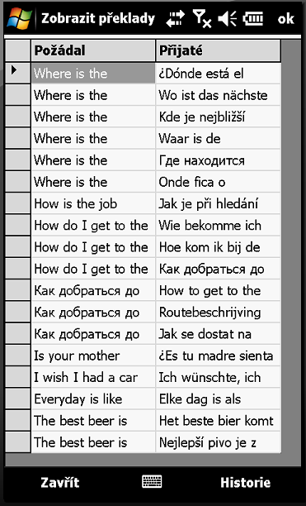 Uložená Překlady

Tato aplikace byla navržena v mnoha různých velikostem obrazovky v paměti, a proto jste schopni posunout velikost zobrazení a dat kliknutím na čáru oddělující požádáním ve sloupcích ‚Požádal‘ a ‚Přijaté‘:

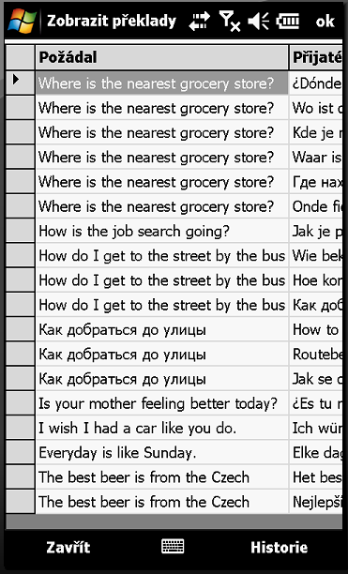 Více žádaným Překlady

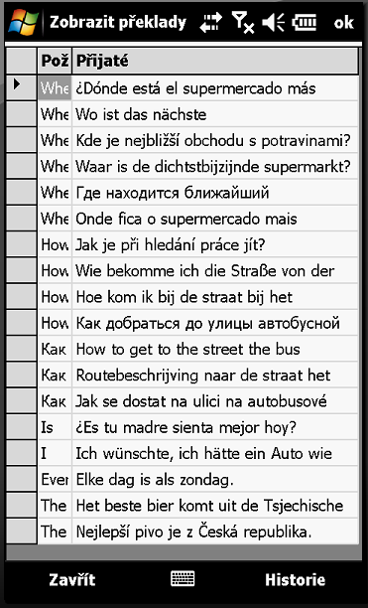 Více obdržela překlady

Dále, aplikace má možnost přejít na zobrazení na šířku, pokud vaše PocketPC podporuje:

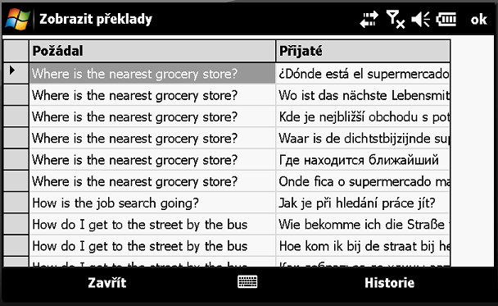 Zobrazení na šířku Překlady

Můžete exportovat Vaše překlady kliknutím Historie → Export tlačítka:

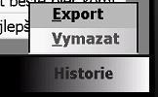

Který se vrátí úspěšný dialog, když je soubor uložen.

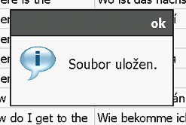

Konečně můžete odstranit svůj historický překlady volbou ‚Vymazat‘ z historie menu. Dialog se zeptá, jestli jste si jisti, chcete vymazat historii:

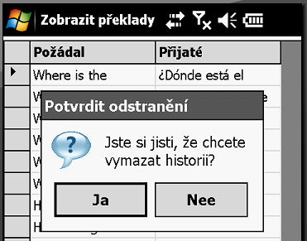

Máte-li potvrzení odstranění, pak celé historie budou vymazány, protože žádost byla na telefonu nainstalována.

Zpět na hlavní obrazovku, je 'Nastavení' tlačítko,

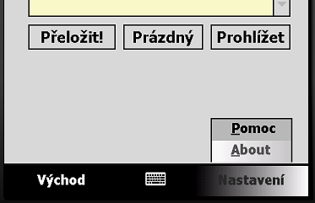

Tam uvidíte ‚Pomoc‘ a ‚About‘ dialogů. Nápověda poskytne kontakt na naše oddělení podpory. V ‚About‘ dialog, uvidíte informace o aplikaci a telefon je nainstalován na:

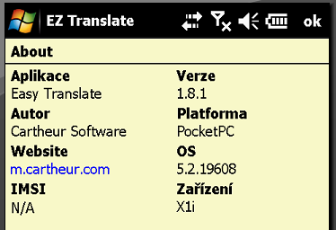 About Dialog

Tato obrazovka Vám ukáže jméno a vydavatele aplikace, její verze a platformy, stejně jako přístup k mobilní internetové stránce s názvem zařízeními. Pokud bezpečnostní funkce telefonu nejsou vysoké, uvidíte číslo IMSI. To také závisí na výrobci telefonu. Také na této obrazovce, můžete zkontrolovat, zda je aktualizace aplikace.

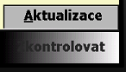

Pokud existují nějaké aktualizace, budete přesměrováni na stáhnout a nainstalovat. POZNÁMKA: některé pro zálohování databáze obsahující překlady. Přes ActiveSync si můžete prohlédnout systému souborů v telefonu. Navigace do Program Files/eztranslate/db najdete „EasySessions.db“ souboru. Kopírovat to vhodné místo na telefonu nebo stolním počítači. Jakmile je aktualizace byla provedena, jednoduše nahradit nový soubor s vaší staré. Vaše historie překladů, bude zachráněn.

V nápovědě najdete odkaz na Licenční smlouvy:

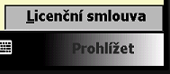

Věnujte prosím čas si přečíst licenční smlouvu, jak to stanoví podmínky, za kterých je možné a nemožné používat software. Jste zodpovědní za dodržování této dohody. Pokud máte jakékoliv dotazy, kontaktujte podporu.
Konečně, EZ Translate je navržen tak, aby Vás doprovázel na Vaší cestě, kdykoli a jakkoli-v budete potřebovat! Mnohokrát je žádoucí provést překlady a využívat vytvořené texty v jiných aplikacích. Můžete to udělat tím, že minimalizuje aplikaci na hlavním panelu:

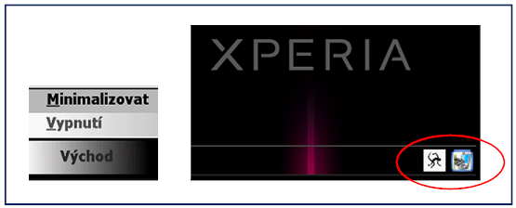 Minimalizovat Windows 6.1

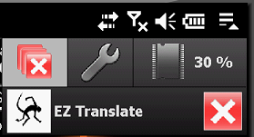 Minimalizovat Windows 6.5.x

Kliknutím na ikonu v hlavním panelu (Windows 6.1), nebo z menu bar (Windows 6.5.x), přinese používání se z pozadí a zobrazí na hlavní obrazovce.

Chyby se mohou vyskytnout

Během svého použití EZ Translate můžete zaznamenat některé vstupní chyby, tyto chyby nejsou důvodem pro poplach ale snaží se Vám jen sdělit nejlépe ty správné informace, které vyžaduje program pro její provoz. Následující snímky obrazovek odrážejí chyby ke krerým může dojít.

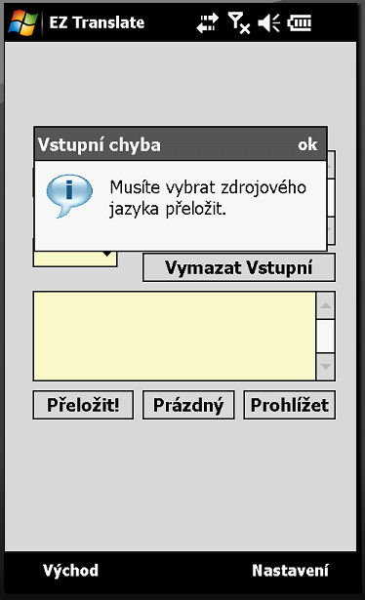 Chyba Zdroj Jazyk

Chcete-li tuto chybu napravila, ujistěte se, že jste vybral zdroj jazyka ze seznamu:

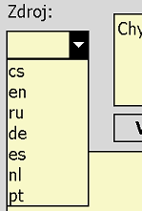 Zdroj seznamu jazyků

Další chyba může nastat, je:

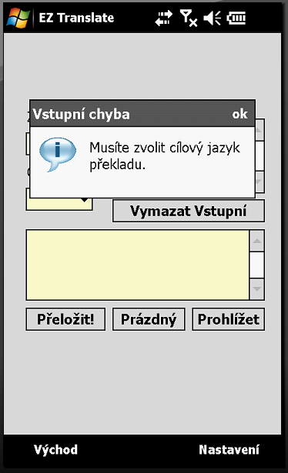 Chyba cílového jazyka

Chcete-li tuto chybu napravila, ujistěte se, že vybral cílový jazyk ze seznamu:

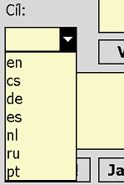 Cílový jazyk List

Nemáte-li vstup – zadejte alespoň nějaký text do pole textu, zobrazí se následující chyba:

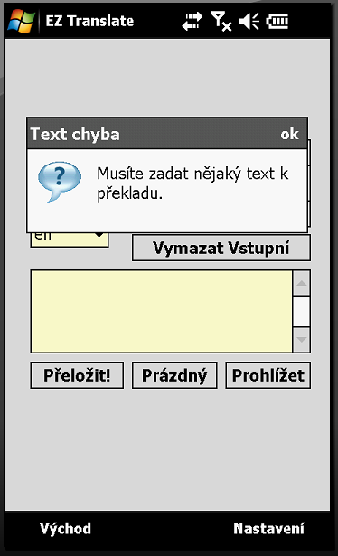 Chyba vstupního textu

Zadáním nějakého textu opraví tuto chybu:

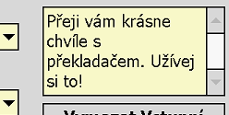 Text vstupní pole

Děkujeme Vám za zakoupení EZ Translate, doufáme, že se Vám Vaše zkušenosti s naším výrobkem osvědčí a najdou mnoho širokého využití pro Vás . Pokud máte nějaké návrhy nebo nápady na zlepšení a chtěli byste náš vývojový tým znát, kontaktujte nás prosím na support@cartheur.com.

Dodatek: Chyba Codes & Svépomocných

Tato sekce Vám umožní diagnostikovat chybové zprávy,které se mohou objevit při užívání výrobku. Prosím, aby jste si byli vědomi všech těchto kódů - chyb a jak jsou nejvíce často odstraněny. Máte-li potíže, neváhejte se obrátit na podporu v support@cartheur.com.

Chyba 20: Nelze navázat spojení s internetem. Zkontrolujte, zda vaše GSM operátor podporuje připojení k
internetu, případně najděte signál WiFi, která poskytuje přístup k internetu.

Chyba 32: Internet Explorer není nainstalován v zařízení. Zkontrolujte, zda je telefon nastaven používá Internet
Explorer, který se standardně dodává s každým telefonem ze systémem Windows Mobile. Jestliže
Internet Explorer není k dispozici, konkrétní konfigurace k telefonu, zkopírovala webovou
adresu do jiného prohlížeče, jako je Opera.

Chyba 40: Problém s údaji streaming ze serveru. Tato zpráva bude obsahovat informace, pokud tam je korupce
v datovém toku. Vezměte prosím na vědomí hlášení kódů, kdy jste museli kontaktovat podporu.

Chyba 51: Minimalizovat se nepodařilo inicializovat. Tato chyba je často v důsledku těžkého nastavení
zabezpečení zařízení který neumožňuje použití na místo jeho ikonu v liště (Windows Mobile 5.0
a 6,1 only). Zkontrolujte nastavení zabezpečení tím, že půjdete na Start → Nastavení → System.

